Конспект игры - занятия по конструированию из блоков Дьенеша
«Кошечка».
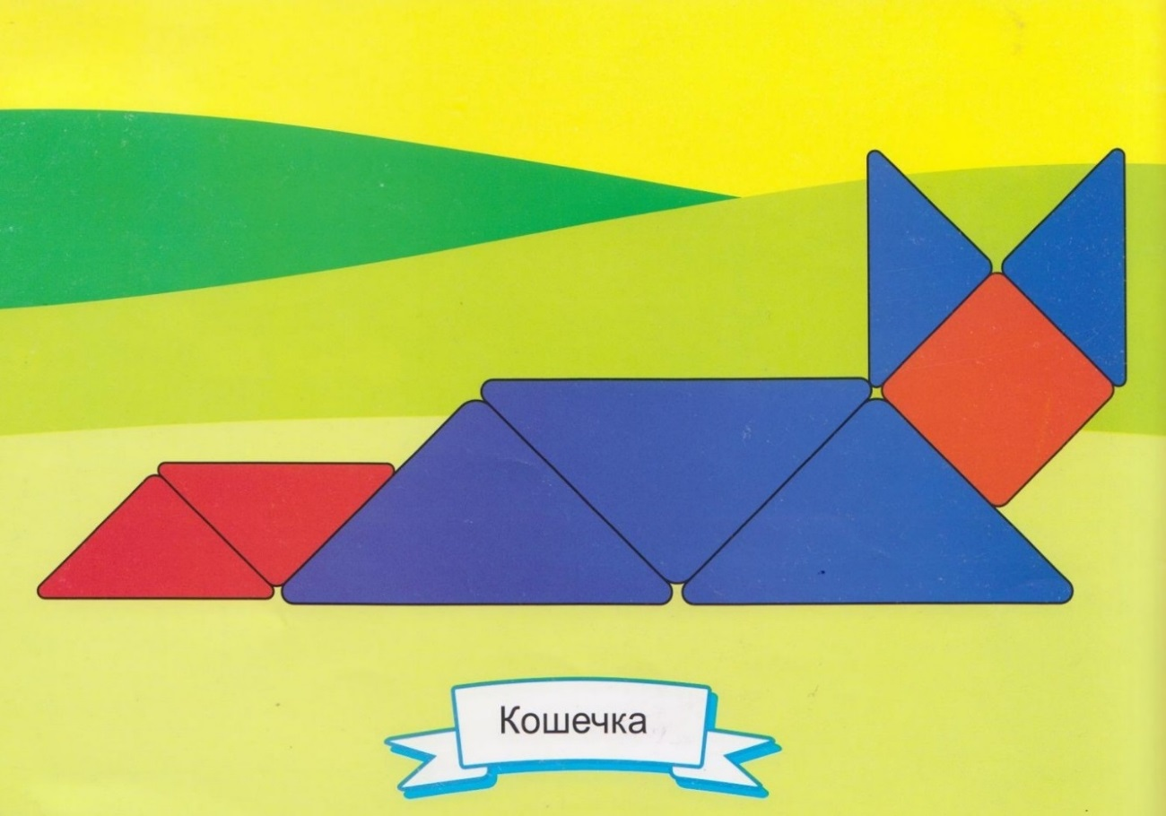

Программные задачи:
- Закреплять знание детей названий деталей конструктора: треугольная призма, кирпичик, кубик.
- Закреплять знание основных цветов – красного, синего, жёлтого, зелёного; величины: большой, маленький; формы: треугольник, квадрат.
- Развивать конструктивные навыки, умение накладывать нужные детали конструктора на образец.
- Продолжать знакомить детей с домашними животными-кошками, их внешним видом, повадками.
- Воспитывать любовь к домашним животным, желание за ними ухаживать.
- Формировать воображение детей, общие познавательные способности.
- Развивать артикуляционный аппарат детей.
- Развивать речь, активность детей.
- Учить читать потешки громко, проговаривать слова.
Материал:
- Блоки Дьенеша-3 большие синие треугольные призмы, 2 маленькие красные, 2 маленькие синие призмы, кирпичик красный.
- Карточки-образцы на каждого ребёнка.
- Плоскостное изображение котёнка.
- Игрушки: кошка, котёнок, блюдце из кукольной посуды.
- Шапочка кошки.

Ход занятия.
Дети, я вам загадаю загадку, а вы отгадаете - про кого в ней говорится?

Мордочка усатая,
Шубка полосатая,
Чисто умывается,
А с водой не знается.
Правильно, это кошка. Кошка пришла к вам в гости со своим котёнком.
- Какого цвета шерсть у кошки? У котёнка? Что есть на голове у кошек? (Ушки, глаза, рот, нос).
- Что есть на мордочке у кошки? (Усы). Что есть ещё у кошки? (Лапки, хвост). Как мяукает кошка?
- Что любит кушать кошка? Кошка лакает молочко язычком. Давайте покажем, как кошка лакает молоко. (Артикуляционное упражнение «кошка лакает молоко»).
Котята у пушистой кошки.
Научились есть из плошки.
Если дам ей каши манной,
Всё съедят быстрее мамы.
(Чтение детьми потешки про кошку)
Давайте дадим кошке с котёнком блюдечко с молочком, а сами подойдём к столам. Кого вы видите на карточках? Как вы узнали, что это кошка? Давайте рассмотрим из каких фигур составлена кошка: туловище, лапы? (из треугольников). Какого цвета треугольники? Размера? (большие или маленькие). Из каких фигур составлены хвост, голова, уши? (из треугольников, квадрата.) какого они цвета? Размера? Найдите у себя деталь, похожую на треугольник. Она называется треугольная призма.
На что она похожа? (На крышу дома). Мы будем её называть призма или крыша. Найдите большие синие призмы и выложите туловище кошки. Найдите деталь, похожую на квадрат. Это кубик, положите его на голову кошки. А теперь сами выложите хвост и уши. Вот какая красивая кошка у вас получилась! Давайте споём про кошку песенку. (Песня «Серенькая кошечка»). Кошка соскучилась по своему котёнку. Положите котёнка около кошки, пусть они играют, мы с вами тоже поиграем.
Игра «Кот и мыши».
Дети, вам понравилось играть с кошкой и котенком? Они останутся у нас в группе и вы будете с ними играть.

